Όνομα:…………………… Ημερομηνία:……………

Μαθηματικά Στ΄ Δημοτικού

Κεφ. 47 Άλλοι τύποι Γραφημάτων

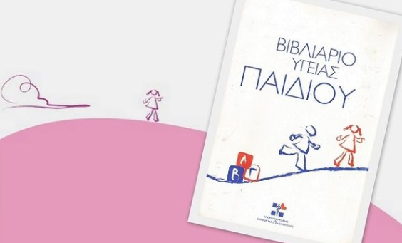Η κυρία Ελπίδα επισκέφτηκε μαζί με την εξάχρονη κόρη της, την Άννα, τον παιδίατρό της για τον καθιερωμένο ετήσιο έλεγχο σωματομετρικής ανάπτυξής της. Καθώς περίμεναν στην αίθουσα αναμονής, η Άννα έριξε μια ματιά στο βιβλιάριο υγείας της. Στον παρακάτω πίνακα παρουσιάζονται οι πληροφορίες από το βιβλιάριο υγείας της μικρής Άννας.

|  |  |  |
| --- | --- | --- |
| Ηλικία | Βάρος (κιλά) | Ύψος (εκατοστά) |
| 1έτους | **3,5** | **53** |
| 2 ετών | **9,5** | **75** |
| 3 ετών | **12** | **88** |
| 4 ετών | **15** | **97** |
| 5 ετών | **18** | **105** |
| 6 ετών | **20** | **110** |

1. Αφού μελετήσετε τα στοιχεία του πίνακα, σκεφτείτε και αποφασίστε με ποιο είδος διαγράμματος θα επιλέγατε να απεικονίσετε τα δεδομένα του πίνακα. Να αιτιολογήστε την απάντησή σας!

*Θυμάμαι! Μέχρι τώρα γνωρίζω το: γράφημα γραμμής , κυκλικό διάγραμμα, ραβδόγραμμα*

*Απάντηση:_________________________________________________________________________________________________________________________________________________________________________________________________________________________________________*

1. Στη συνέχεια, με τη βοήθεια του δασκάλου σας να μεταφέρετε τα δεδομένα του πίνακα σε ένα υπολογιστικό φύλλο και να παρουσιάσετε εκεί το διάγραμμα που σκεφτήκατε!
2. Ζητήστε από τη μαμά ή τον μπαμπά σας να σας δείξει και το δικό σας βιβλιάριο υγείας! Πόσες ομοιότητες και πόσες διαφορές εντοπίζετε με το βιβλιάριο της μικρής Αννούλας; Αναρωτηθείτε για ποιους λόγους μπορεί να υπάρχουν αυτές οι ομοιότητες ή οι διαφορές.

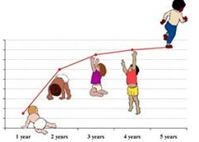Απάντηση:________________________________________________________________________________________________________________________________________________________________________________________________________________________________________